**d.**



Đại học Quốc gia Thành phố Hồ Chí Minh

**Trường Đại học Khoa học Tự nhiên**

**🙟🕮🙝**

**Cơ Sở Dữ Liệu Nâng Cao**

**Đồ Án - Quản Lý Hệ Thống Cửa Hàng SUSHI**

Mã đồ án: 2425.ADB.01

Nhóm thực hiện: 10

Lớp học phần: 22_1

Giáo viên hướng dẫn: Cô Tiết Gia Hồng

Cô Hồ Thị Hoàng Vy

Cô Vũ Thị Mỹ Hằng

Thành phố Hồ Chí Minh – 2024

**THÔNG TIN NHÓM**

| **STT** | **MSSV** | **Họ tên** | **Công việc** | **% Hoàn thành** |
| --- | --- | --- | --- | --- |
| 1 | 22120001 | Bùi Duy An | Phân tích yêu cầu, đặc tả cơ sở dữ liệu ,Thiết kế ER , thiết kế lược đồ quan hệ cơ sở dữ liệu, code tạo bảng, trigger, procedure, tạo dữ liệu, thiết kế, phân tích indexing, partition. Viết báo cáo, kiểm thử. | 100% |
| 2 | 22120013 | Nguyễn Đức Anh | Phân tích yêu cầu, đặc tả cơ sở dữ liệu ,Thiết kế ER , thiết kế lược đồ quan hệ cơ sở dữ liệu, code tạo bảng, trigger, procedure, tạo dữ liệu, thiết kế, phân tích indexing, partition.Viết báo cáo, kiểm thử. | 100% |
| 3 | 22120018 | Vũ Duy Bắc | Phân tích yêu cầu, đặc tả cơ sở dữ liệu ,Thiết kế ER , thiết kế lược đồ quan hệ cơ sở dữ liệu , code tạo bảng, trigger, procedure , tạo dữ liệu, thiết kế, phân tích indexing, partition.Viết báo cáo, kiểm thử. | 100% |
| 4 | 22120048 | Nguyễn Chí Danh | Phân tích yêu cầu, đặc tả cơ sở dữ liệu ,Thiết kế ER , thiết kế lược đồ quan hệ cơ sở dữ liệu, code tạo bảng, trigger, procedure, thiết kế web, thiết kế, phân tích indexing, partition.Viết báo cáo, kiểm thử. | 100% |
| 5 | 22120056 | Nguỵ Thành Đạt | Phân tích yêu cầu, đặc tả cơ sở dữ liệu ,Thiết kế ER , thiết kế lược đồ quan hệ cơ sở dữ liệu, code tạo bảng, trigger, procedure , thiết kế web, thiết kế, phân tích indexing, partition.Viết báo cáo, kiểm thử. | 100% |

**MỤC LỤC**

**A. THIẾT KẾ DỮ LIỆU MỨC QUAN NIỆM 5**

I. Đặc tả hệ thống Quản Lý Cửa Hàng SUSHI 5

1. Các chức năng dành cho khách hàng 8

2. Các chức năng cho hệ thống quản lý 9

II. Xác định các Business Rule 12

III. Lược đồ thực thể kết hợp 17

Lược đồ ER theo ký hiệu Crow’s Foot 17

IV. Các tập thực thể chính 18

**B. THIẾT KẾ DỮ LIỆU MỨC LUẬN LÝ 28**

I. Lược đồ quan hệ 28

II. Khóa ngoại 30

III. Bảng phụ thuộc hàm 32

IV. Ràng buộc toàn vẹn 35

V. Bảng tầm ảnh hưởng ràng buộc toàn vẹn 37

**C. THIẾT KẾ DỮ LIỆU MỨC VẬT LÝ 39**

**I. Kỹ thuật nâng cao hiệu suất tìm kiếm, lưu trữ 39**

A. Phân tích các câu truy vấn: 39

II. Mô tả kịch bản, chạy thực nghiệm và quan sát kết quả 42

**bo_phan: 5 59**

**BÁO CÁO** TỔNG HỢP

# **THIẾT KẾ DỮ LIỆU MỨC QUAN NIỆM**

## I. Đặc tả hệ thống Quản Lý Cửa Hàng SUSHI

* Hệ thống nhà hàng có nhiều chi nhánh, thông tin chi nhánh gồm
  + Tên chi nhánh,
  + Địa chỉ,
  + Thời gian mở cửa,
  + Thời gian đóng cửa,
  + Số điện thoại chi nhánh,
  + Nơi gửi xe.
* Mỗi thực đơn phụ thuộc vào khu vực, nhưng mỗi chi nhánh trong khu vực sẽ ghi nhận có hoặc không món ăn trong thực đơn. Thực đơn có nhiều mục, mỗi mục có nhiều loại thức ăn.
* · Thông tin thức ăn gồm:
  + Mã món,
  + Tên món,
  + Giá tiền hiện tại.

* · Khách hàng có thể đăng kí thẻ nếu cung cấp thông tin:
  + Họ tên,
  + Số điện thoại,
  + Email,
  + Số cccd,
  + Giới tính.
* · Thẻ khách hàng có thông tin gồm:
  + Mã thẻ cụ thể,
  + Ngày lập,
  + Nhân viên lập.
* Thẻ có 3 loại: thẻ thành viên, thẻ silver và thẻ gold. Khi mới tạo thì ở loại thẻ thành viên.
* Khách hàng muốn nâng cấp thẻ cần các điều kiện sau:
  + i. Thẻ silver
    - Điều kiện ĐẠT hạng thẻ SILVER: có tổng giá trị tiêu dùng tích lũy từ 10.000.000 VNĐ (100 điểm).
    - Điều kiện GIỮ hạng thẻ SILVER: có tổng giá trị tiêu dùng tích lũy từ 5.000.000 VNĐ (50 điểm) trong vòng 01 năm kể từ ngày đạt thẻ SILVER.
    - Điều kiện NÂNG hạng thẻ GOLD: có tổng giá trị tiêu dùng tích lũy từ 10.000.000 VNĐ (100 điểm) trong vòng 01 năm kể từ ngày đạt thẻ SILVER.
    - Nếu trong vòng 01 năm kể từ ngày đạt thẻ SILVER có tổng giá trị tiêu dùng tích lũy dưới 5.000.000 VNĐ (50 điểm): thẻ sẽ trở lại mức ban đầu là Membership
  + ii. Thẻ GOLD
    - Điều kiện ĐẠT hạng thẻ GOLD: có tổng giá trị tiêu dùng tích lũy từ 10.000.000 VNĐ (100 điểm) trong vòng 01 năm kể từ ngày đạt thẻ SILVER.
    - Điều kiện GIỮ hạng thẻ GOLD: có tổng giá trị tiêu dùng tích lũy từ 10.000.000 VNĐ (100 điểm) trong vòng 01 năm kể từ ngày đạt thẻ GOLD.
    - Nếu trong vòng 01 năm kể từ ngày đạt thẻ GOLD có tổng giá trị tiêu dùng tích lũy dưới 10.000.000 VNĐ (100 điểm): thẻ sẽ xuống hạng SILVER.
* Nếu mất thẻ có thể yêu cầu đóng thẻ và làm lại thẻ mới.
* Khách hàng tới quán sẽ tạo phiếu đặt món
* Thông tin phiếu đặt gồm:
  + Mã phiếu (Duy nhất)
  + Ngày lập
  + Nhân viên lập
  + Mã món ăn, số lượng của món
* Thông tin bổ sung vào phiếu đặt tùy vào trường hợp bao gồm:
  + Nếu khách hàng đặt đồ ăn tại quán:
    - Số bàn
  + Nếu khách hàng đặt bàn online:
    - Khu vực
    - Mã chi nhánh
    - Số lượng khách (phải lớn hơn 0)
    - Ghi chú
    - Khách có thể đặt trước 1 số món kèm số lượng tương ứng để nhà hàng chuẩn bị sẵn nhằm tiết kiệm thời gian chờ đợi. (dùng cho mã món ăn, số lượng)
  + Nếu khách hàng yêu cầu giao hàng đến nhà của khách:
    - Thời điểm truy cập
    - Khoảng thời gian khách hàng truy cập
  + Nếu yêu cầu thêm món, nhân viên sẽ bổ sung thêm thông tin vào phiếu đặt món đã tạo
* Khi thanh toán, xuất hoá đơn thanh toán
* Hoá đơn bao gồm:
  + Mã phiếu (Duy nhất)
  + Tổng tiền
  + Số tiền được giảm nếu có sử dụng thẻ thành viên
  + Tổng tiền tiêu dùng (sau khi đã giảm) trên hoá đơn, hệ thống sẽ tích luỹ cộng dồn điểm vào thẻ khách hàng
  + 1 điểm tương ứng 100.000 VNĐ
* Mỗi đánh giá sẽ chứa thông tin đánh giá của khách hàng bao gồm:
  + điểm phục vụ
  + điểm vị trí chi nhánh
  + điểm chất lượng món ăn
  + điểm giá cả
  + điểm về không gian nhà hàng,
  + bình luận
* Thông tin nhân viên gồm:
  + Mã nhân viên (Duy nhất)
  + Họ tên (không để trống)
  + Ngày sinh
  + Giới tính
  + Lương (số thực)
  + Ngày vào làm
  + Ngày nghỉ việc (ngày nghỉ việc phải sau ngày vào làm)
  + Bộ phận phụ trách (không để trống)
  + Chi nhánh đang làm việc (không để trống)
  + Địa chỉ gồm:
    - Số điện thoại
    - Số nhà, đường, phường, quận, thành phố.
* Cần ghi nhận lịch sử làm việc tại mỗi chi nhánh của mỗi nhân viên: ngày bắt đầu làm, ngày kết thúc làm.
* Hệ thống (Bộ phận) có các bộ phận:
  + bếp, lễ tân, phục vụ bàn, thu ngân, quản lý…
  + Mỗi bộ phận sẽ có mã bộ phận riêng (Duy nhất)
* Mỗi nhân viên làm việc tại 1 bộ phận của chi nhánh, mỗi bộ phận có nhiều nhân viên.
* Nhân viên thuộc cùng bộ phận thì có mức lương như nhau.
* Mỗi chi nhánh có 1 nhân viên quản lý chi nhánh.
* Công ty có thể điều động nhân viên qua làm một chi nhánh khác.

### **Các chức năng dành cho khách hàng**

* *Đăng ký thẻ:* khách hàng có thể thực hiện đăng ký “thẻ thành viên” để được hưởng các ưu đãi chiết khấu, giảm giá, tặng sản phầm tuỳ chương trình.
* *Đóng thẻ:* khi khách hàng làm mất thẻ có thể liên hệ để đóng thẻ.
* *Nâng cấp thẻ:* khách hàng có thể theo dõi tiến độ thẻ của mình để nâng cấp lên thẻ Silver hoặc Gold.
* *Đăng ký tài khoản:* khách hàng có thể thực hiện đăng ký tài khoản trên hệ thống hay website để có thể đặt bàn và đặt món ăn.
* *Đặt bàn online:* khách hàng có thể đăng nhập vào hệ thống và chọn đặt bàn, đặt món trước nếu như món ăn và bàn ở nhà hàng đều còn.
* *Xem đơn đặt:* khách hàng có thể xem lại đơn đặt để có thể dễ dàng huỷ hoặc chỉnh sửa nếu muốn.
* *Huỷ hoặc chỉnh sửa đặt bàn online:* nếu khách hàng muốn thay đổi hoặc huỷ thì có thể huỷ, chỉnh sửa thông tin đặt bàn, số lượng khách, thời gian đến,…
* *Theo dõi trạng thái đơn đặt hàng:* đối với khách hàng đặt món ăn online, khách có thể theo dỏi trạng thái đơn hàng(chuẩn bị giao, đang giao, đã giao).

### **Các chức năng cho hệ thống quản lý**

* **Chức năng cho quản lý cấp chi nhánh**
  + *Xem doanh thu mỗi ngày/ mỗi tháng/ mỗi quý/ mỗi năm:* quản lý chi nhánh có thể xem báo cáo doanh thu của chi nhánh theo từng ngày, tháng, quý hoặc năm để đánh giá hiệu quả kinh doanh.
  + *Xem danh sách nhân viên, điểm phục vụ của mỗi nhân viên:* quản lý chi nhánh có thể theo dõi danh sách nhân viên làm việc trong chi nhánh và điểm đánh giá phục vụ của họ theo thời gian (hàng ngày, tháng, quý, năm).
  + *Tìm kiếm thông tin nhân viên, xem danh sách nhân viên theo chi nhánh:* cho phép quản lý chi nhánh tìm kiếm và tra cứu thông tin của từng nhân viên theo các tiêu chí như tên, mã nhân viên, bộ phận.
  + *Thêm/xoá/cập nhật phiếu đặt món:* quản lý chi nhánh có quyền thao tác với các phiếu đặt món, bao gồm thêm mới, xóa hoặc chỉnh sửa phiếu đặt món khi cần.
  + *Tìm kiếm hóa đơn theo khách hàng hoặc theo ngày:* quản lý chi nhánh có thể tìm kiếm và tra cứu hóa đơn dựa trên thông tin khách hàng hoặc khoảng thời gian cụ thể.
  + *Thêm/xoá/cập nhật thông tin thẻ khách hàng:* quản lý chi nhánh có thể cập nhật thông tin thẻ thành viên, cấp thẻ mới hoặc xóa thẻ nếu có yêu cầu từ khách hàng.
  + *Theo dõi đánh giá dịch vụ từ khách hàng:* Quản lý có thể xem các đánh giá từ khách hàng về chi nhánh của mình (đánh giá về món ăn, dịch vụ, không gian...), từ đó điều chỉnh và cải thiện chất lượng dịch vụ.
* **Chức năng cho quản lý cấp công ty**
  + *Xem thống kê doanh thu từng chi nhánh mỗi ngày/tháng/quý/năm:* quản lý công ty có thể xem báo cáo doanh thu của từng chi nhánh.
  + *Thông kê doanh thu theo món ăn:* công ty có thể phân tích doanh thu theo từng món ăn, từ đó có thể xác định được món nào là bán chạy nhất và chậm nhất rồi đưa ra giải pháp phù hợp.
  + *Chuyển nhân sự giữa các chi nhánh:* cho phép quản lý có thể điều động và chuyển nhân sự giữa các chi nhánh với nhau để có thể hỗ trợ nhau khi thiếu hụt nhân sự.
  + *Cập nhật lương nhân viên:* công ty có thể cập nhật mức lương cho từng nhân viên, có thể tang hoặc giảm lương.
  + *Thêm/xoá/cập nhật thông tin nhân viên:* công ty có thể thêm, xoá, cập nhật thông tin của nhân viên khi cần thiết.
  + *Xem báo cáo lợi nhuận toàn hệ thống:* công ty có thể xem tổng hợp các báo cáo về lợi nhuận của toàn hệ thống nhà hàng để có thể đánh giá hiệu suất hoạt động chung của nhà hàng theo thời gian (ví dụ: theo từng năm).
  + *Thêm/xoá/sửa thông tin chi nhánh:* công ty có thể them hoặc xoá hoặc sửa thông tin từng chi nhánh bao gồm thời gian mở cửa, thời gian đóng cửa,…
* **Chức năng cho nhân viên**
  + *Quản lý phiếu đặt món:* nhân viên có thể thêm, cập nhật, xoá phiếu đặt món cho khách hàng, có thể bổ sung thêm món vào phiếu đặt đang chờ.
  + *Xuất hoá đơn thanh toán:* nhân viên thu ngân có thể xuất hoá đơn cho khách hàng, trên hoá đơn hiển thị tổng tiền, tiềm giảm nếu khách dùng thẻ thành viên và điểm tích luỹ.
  + *Xác nhận đặt online:* đối với những khách hàng đặt bàn online, nhân viên sẽ kiểm tra và xác nhận thông tin đặt bàn, liên hệ với khách để xác nhận giờ đến và các yêu cầu khác.
  + *Quản lý thông tin khách hàng:* nhân viên có thể tra cứu, hay cập nhật các thông tin của khách hàng như: điểm tích luỹ, thẻ thành viên,…
  + *Quản lý thẻ thành viên:* nhân viên có thể đăng ký, cấp thẻ mới, đóng thẻ nếu khách làm mất, nâng cấp hạng thẻ nếu khách đủ các tiêu chi công ty đề ra.
* **Chức năng cho Đầu bếp**
  + *Quản lý thực đơn:* đầu bếp có thể cập nhật lại thực đơn, có thể loại bỏ món khi món không còn được phục vụ nữa hoặc trường hợp không đủ nhiên liệu để nấu.
  + *Theo dỏi danh sách món:* đầu bếp có thể theo dỏi danh sách món đã đặt, như món nào đặt trước, món nào đặt sau để có thể phân chia và chuẩn bị món đó trước cho khách tại chi nhánh và cả online.
* **Chức năng cho nhân viên giao hàng:**
  + *Xem đơn giao hàng:* nhân viên giao hàng có thể xem và quản lý danh sách các đơn hàng cần giao, bao gồm: thông tin của khách hàng, địa chỉ, số điện thoại, món ăn cần giao,…
  + *Xác nhận trạng thái giao hàng:* nhân viên có thể cập nhật đơn hàng(chưa giao, chuẩn bị giao, giao hàng thành công, giao hàng thất bại).

## 

## II. Xác định các Business Rule

| **STT** | **Nội dung Business Rule** |
| --- | --- |
| **Chức năng dành cho khách hàng** | |
| 1 | Khách hàng được đăng ký 1 thẻ thành viên duy nhất dựa trên số điện thoại hoặc số CCCD |
| 2 | Khi đăng ký thẻ thành viên, thông tin phải đầy đủ và phải hợp lệ (tên, số điện thoại, email, CCCD) |
| 3 | Thẻ thành viên sẽ luôn được tích điểm tại mọi chi nhánh |
| 4 | Thẻ thành viên được đóng khi khách hàng thông báo cho chi nhánh nhà hàng và cung cấp đúng thông tin để xác nhận như: họ tên, số điện thoại, email, số CCCD |
| 5 | Khi đóng thẻ, điểm tích luỹ của khách sẽ được bảo lưu trên hệ thống và có thể chuyển sang thẻ mới nếu khách có nhu cầu |
| 6 | Khách hàng chỉ được nâng cấp thẻ khi đạt đủ chỉ tiêu theo quy định:  · Silver: Tích từ 10 triệu VNĐ (100 điểm) trở lên  · Gold: Tích từ 10 triệu VNĐ (100 điểm) trở lên trong 1 năm kể từ đạt thẻ Silver |
| 7 | Khách hàng được giữ hạng thẻ khi:  · Silver: Tích từ 5 triệu VNĐ (50 điểm) trở lên trong vòng 1 năm kể từ đạt thẻ Silver  · Silver: Tích từ 10 triệu VNĐ (100 điểm) trở lên trong vòng 1 năm kể từ đạt thẻ Gold |
| 8 | Khách hàng bị hạ hạng của thẻ khi:  · Silver: Tổng tích luỹ tiêu dùng dưới 5 triệu (50 điểm) trong 01 năm, thẻ sẽ hạ về membership  · Gold: Tổng tích luỹ tiêu dùng dưới 10 triệu (100 điểm) trong 01 năm, thẻ sẽ hạ về thẻ Silver |
| 9 | Khách hàng phải cung cấp số điện thoại, email hợp lệ để đăng ký tài khoản trên hệ thống hoặc website |
| 10 | Một tài khoản chỉ liên kết với **một thẻ thành viên** duy nhất |
| 11 | Khách hàng chỉ có thể đặt bàn nếu còn bàn trống và trong khung giờ mở cửa của chi nhánh. |
| 12 | Món ăn chỉ được đặt nếu món đó còn phục vụ tại chi nhánh và còn đủ nguyên liệu |
| 13 | Khách hàng có thể huỷ hoặc tuỳ chỉnh đơn đặt trước khi nhân viên xác nhận đơn hoặc trước 30 phút sau khi đặt hàng |
| 14 | Khách hàng có thể theo dõi trạng thái đơn đặt món từ lúc đặt (chưa xác nhận, đã xác nhận, chuẩn bị giao, đang giao, đã giao) |
| **Chức năng dành cho Hệ thống quản lý cấp chi nhánh** | |
| 1 | Quản lý chi nhánh chỉ có thể xem báo cáo doanh thu của chi nhánh mình, không xem được các chi nhánh khác |
| 2 | Chỉ quản lý chi nhánh có quyền xem danh sách nhân viên của chi nhánh mình và điểm phục vụ cá nhân dựa trên đánh giá khách hàng |
| 3 | Quản lý có thể tìm kiếm thông tin nhân viên theo tên, mã nhân viên hoặc bộ phận làm việc trong chi nhánh của mình quản lý |
| 4 | Quản lý chỉ có quyền sửa hoặc xóa phiếu đặt món chưa thanh toán hoặc trong trường hợp khách yêu cầu |
| 5 | Phiếu đã thanh toán thì không thể sửa đổi |
| 6 | Chỉ được phép tìm kiếm hoá đơn trong phạm vi chi nhánh quản lý |
| 7 | Thẻ khách hàng chỉ được cập nhật khi có sự đồng ý hoặc yêu cầu từ khách hàng, không được tuỳ ý chỉnh sửa mà chưa có sự đồng ý của khách hàng |
| 8 | Quản lý có thể xem đánh giá của khách hàng nhưng không được chỉnh sửa hoặc xoá đánh giá |
| **Chức năng dành cho Hệ thống quản lý cấp Công ty** | |
| 1 | Quản lý có thể xem báo cáo doanh thu của các chi nhánh nhưng không có khả năng chỉnh sửa dữ liệu |
| 2 | Doanh thu món ăn được cập nhật thường xuyên, cho phép lọc theo chi nhánh, khu vực |
| 3 | Chỉ được chuyển nhân sự khi chi nhánh mới có nhu cầu và có sự đồng ý của công ty |
| 4 | Quản lý không được phép hạ mức lương nhân viên khi không có lý do hợp lệ |
| 5 | Thông tin nhân viên chỉ được chỉnh sửa khi có lý do hợp lệ (thay đổi chức vụ, thay đổi lương, nghỉ việc, thăng chức,…) |
| 6 | Quản lý công ty có thể cập nhật thông tin chi nhánh về thời gian mở cửa, địa chỉ, thông tin liên hệ |
| 7 | Quản lý cấp công ty có quyền xem báo cáo lợi nhuận tổng hợp theo từng năm, tháng, quý, ngày và từng chi nhánh của tổng hệ thống |
| **Chức năng dành cho nhân viên** | |
| 1 | Nhân viên chỉ có thể sửa phiếu đặt món trước khi khách hàng thanh toán, sau đó phiếu không thể chỉnh sửa |
| 2 | Chỉ thu ngân mới có quyền xuất hóa đơn thanh toán, và hóa đơn phải ghi rõ các khoản giảm giá và điểm tích lũy cho thẻ thành viên |
| 3 | Nhân viên phải liên hệ với khách hàng để xác nhận đơn hàng và giờ đến trước khi hệ thống tự động khóa khả năng chỉnh sửa đơn |
| 4 | Chỉ nhân viên thu ngân hoặc nhân viên phụ trách thành viên có quyền chỉnh sửa thông tin cá nhân của khách hàng và thẻ thành viên |
| 5 | Chỉ được nâng cấp thẻ khi khách hàng đáp ứng đủ tiêu chí tích lũy điểm |
| **Chức năng dành cho đầu bếp** | |
| 1 | Đầu bếp chỉ có thể cập nhật thực đơn khi có sự đồng ý từ quản lý chi nhánh hoặc công ty |
| 2 | Đầu bếp phải chuẩn bị món theo thứ tự đặt hàng và thông tin thời gian ưu tiên (món đặt trước phải được phục vụ trước) |
| **Chức năng dành cho nhân viên giao hàng** | |
| 1 | Nhân viên chỉ xem được các đơn hàng được phân công cho mình, không được xem các đơn khác |
| 2 | Nhân viên phải cập nhật trạng thái đơn hàng sau mỗi lần giao hàng, bao gồm trạng thái: chuẩn bị giao, đang giao, giao hàng thành công, giao hàng thất bại |
| **Các ràng buộc bổ sung** | |
| 1 | Khi khách hàng đăng kí, loại thẻ mặc định là “Thẻ thành viên” |
| 2 | Khi thẻ bị mất, thẻ cũ phải bị đóng trước khi làm lại thẻ mới  Trong thực thể “Khách hàng”: “Số điện thoại” và “Email” phải có định dang hợp lệ. |
| 3 | Trong thực thể “Khách hàng”: “Số điện thoại” và “Email” phải có định dang hợp lệ. |
| 4 | Trong thực thể “Chi nhánh”: “Thời gian đóng cửa” phải sau “Thời gian mở cửa” |
| 5 | Trong thực thể “Nhân viên”: “Ngày nghỉ việc” phải sau “Ngày vào làm”. |
| 6 | Trong thực thể “Đặt bàn online”:  - “Số lượng khách” phải lớn hơn 0  - Khu vực phải hợp lệ và có chi nhánh tương ứng |
| 7 | Trong thực thể “Mã món – Phiếu đặt”: “Số lượng” món được đặt phải lớn hơn 0. |
| 8 | Trong thực thể “Hóa đơn”:  - “Tổng tiền” trên hóa đơn phải lớn hơn 0.  - “Số tiền được giảm” không được vượt quá “Tổng tiền” của hóa đơn |

# 

# 

## III. Lược đồ thực thể kết hợp

### **Lược đồ ER theo ký hiệu Crow’s Foot**

Link lược đồ:

https://drive.google.com/file/d/1yuTqGO4NghHIr3BogKlyoWF9q33jWpXK/view?usp=sharing

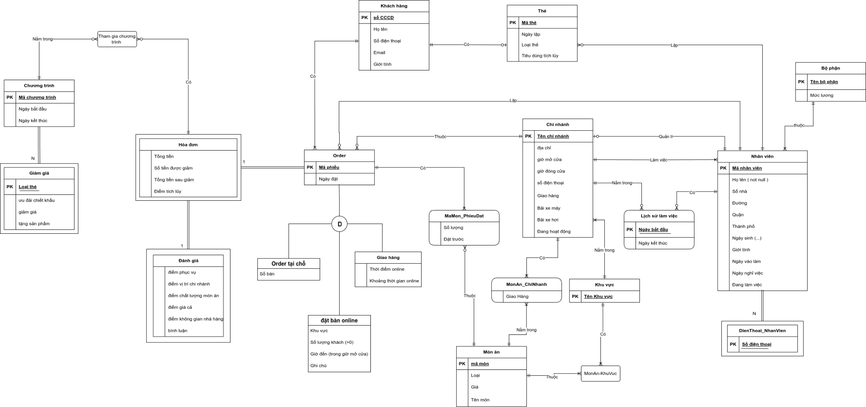

## IV. Các tập thực thể chính

| **STT** | **Tập thực thể** | **Mô tả** |
| --- | --- | --- |
| 1 | Khách hàng | Các tài khoản khách hàng đăng kí online của hệ thống |
| 2 | Thẻ | Thẻ thành viên của khách hàng |
| 3 | Chương trình | Thông tin các chương trình khuyến mãi |
| 4 | Giảm giá | Thông tin giảm giá của các chương trình tương ứng |
| 5 | Khu vực | Thông tin các khu vực khác nhau của các chi nhánh |
| 6 | Chi nhánh | chứa thông tin của chi nhánh |
| 7 | Bộ phận | Chứa thông tin của các bộ phận khác nhau trong cửa hàng |
| 8 | Nhân viên | chứa thông tin nhân viên |
| 9 | Món ăn | chứa thông tin các món ăn |
| 10 | Phiếu đặt | Lưu giữ các thông tin cần thiết của đơn hàng |
| 11 | Order tại chỗ | là thực thể subtype của order chứa đơn hàng tại quán |
| 12 | Đặt bàn online | là thực thể subtype của order chứa đơn hàng đặt bàn online |
| 13 | Giao hàng | là thực thể subtype của order chứa đơn hàng giao tận nhà |
| 14 | Hoá đơn | Mỗi hoá đơn cho mỗi khoản thanh toán của khách hàng |
| 15 | Đánh giá | đánh giá của khách hàng khi hoàn thành một đơn hàng |

***Bảng thông tin các tập thực thể chính***

**Thuộc tính của các tập thực thể chính:**

| **Khách hàng** | |
| --- | --- |
| **Thuộc tính** | **Mô tả** |
| **Số CCCD** | Mã số định danh duy nhất của khách hàng |
| Họ tên | Họ và tên của khách hàng |
| SDT | Số điện thoại của khách hàng |
| Email | Địa chỉ email của khách hàng |
| Giới tính | Giới tính của khách hàng |

| **Thẻ** | |
| --- | --- |
| **Thuộc tính** | **Mô tả** |
| **Mã thẻ** | Mã số định danh duy nhất của thẻ |
| Ngày lập | Ngày lập của thẻ đó (dd/mm/yy) |
| Loại thẻ | Loại thẻ gồm(thẻ thành viên, silver, gold) |
| Tiêu dùng tích luỹ | Điểm tích luỹ trên thẻ |
| Trạng thái | Trạng thái của thẻ |
| Ngày cập nhật | Ngày cập nhật hạng thẻ (lên cấp, xuống cấp) |

| **Hoá đơn** | |
| --- | --- |
| **Thuộc tính** | **Mô tả** |
| **Mã hoá đơn** | Mã số định danh duy nhất của hoá đơn |
| Tổng tiền | Tổng tiền ban đầu |
| Số tiền được giảm | Số tiền khách được giảm |
| Tổng tiền sau giảm | Số tiền cần thanh toán sau khi được giảm |
| Điểm tích luỹ | Điểm tích luỹ được cộng sau khi khách thanh toán hoá đơn |

| **Phiếu đặt** | |
| --- | --- |
| **Thuộc tính** | **Mô tả** |
| **Mã phiếu** | Mã số định danh của order trong hệ thống |
| **Ngày đặt** | Mã số định danh của order trong hệ thống |

| **Order tại chỗ** | |
| --- | --- |
| **Thuộc tính** | **Mô tả** |
| Số bàn | Số bàn khách hàng muốn order |

| **Giao hàng** | |
| --- | --- |
| **Thuộc tính** | **Mô tả** |
| Thời điểm online | Thời điểm nhân viên giao hàng online |
| Khoảng thời gian online | Khoảng thời gian nhân viên giao hàng online trên hệ thống |

| **Đặt bàn online** | |
| --- | --- |
| **Thuộc tính** | **Mô tả** |
| Khu vực | Khu vực hay chi nhánh mà khách muốn đặt |
| Mã chi nhánh | Mã chi nhánh để xác định khách đặt chính xác ở đâu trong khu vực |
| Số lượng khách | Số lượng khách đến |
| Giờ đến | Giờ khách đến |
| Ghi chú | Những bổ sung thêm của khách hàng khi đặt |

| **Món ăn** | |
| --- | --- |
| **Thuộc tính** | **Mô tả** |
| **Mã món** | Mã món định danh của từng món ăn |
| Tình trạng | Tên của loại răng |
| Giá | Giá của từng loại món ăn |
| Tên món | Tên món ăn |

| **Chi nhánh** | |
| --- | --- |
| **Thuộc tính** | **Mô tả** |
| **Tên chi nhánh** | Tên chi nhánh và mỗi chi nhánh chỉ có 1 tên |
| Địa chỉ | Địa chỉ của mỗi chi nhánh |
| Giờ mở cửa | Giờ chi nhánh mở cửa |
| Giờ đóng cửa | Giờ chi nhánh đóng cửa |
| Số điện thoại | Số điện thoại liên hệ của chi nhánh đó |
| Giao hàng | Ghi nhận có giao hàng không |
| Bãi xe máy | Mỗi chi nhánh có bãi xe máy |
| Bãi xe hơi | Mỗi chi nhánh có bãi xe hơi |
| Đang hoạt động | Chi nhánh có đang hoạt động hay không |

| **Nhân viên** | |
| --- | --- |
| **Thuộc tính** | **Mô tả** |
| **Mã nhân viên** | Mã định danh của nhân viên |
| Họ tên | Họ và tên của nhân viên(not null) |
| Số nhà | Số nhà của nhân viên đang sống |
| Đường | Đường nhân viên sống |
| Quận | Quận nhân viên sống |
| Thành phố | Thành phố mà nhân viên sống |
| Ngày sinh(…) | Ngày sinh của nhân viên (dd/mm/yy) |
| Giới tính | Giới tính của nhân viên (Nam/Nữ/Khác) |
| Lương | Lương của nhân viên |
| Ngày vào làm | Ngày nhân viên vào làm việc |
| Ngày nghỉ việc | Ngày nhân viên nghỉ việc |

| **Điện thoại – Nhân viên** | |
| --- | --- |
| **Thuộc tính** | **Mô tả** |
| **Mã nhân viên** | Mã định danh của nhân viên |
| Số điện thoại | Số điện thoại của nhân viên |

| **Đánh giá** | |
| --- | --- |
| **Thuộc tính** | **Mô tả** |
| **Mã đánh giá** | Mã định danh của mỗi đánh giá |
| Điểm phục vụ | Chấm điểm về độ hài lòng về phục vụ |
| Điểm vị trí chi nhánh | Chấm điểm về độ hài lòng về vị trí chi nhánh |
| Điểm chất lượng món ăn | Chấm điểm về độ hài lòng về chất lượng món ăn |
| Điểm giá cả | Chấm điểm về độ hài lòng về giá cả |
| Điểm không gian nhà hàng | Chấm điểm về độ hài lòng về không gian nhà hàng |
| Bình luận | Nhận xét của khách hàng |

| **Bộ phận** | |
| --- | --- |
| **Thuộc tính** | **Mô tả** |
| **Mã bộ phận** | Mã định danh của bộ phận |
| Mức lương | Mức lương của bộ phận đó |

# **THIẾT KẾ DỮ LIỆU MỨC LUẬN LÝ**

## Lược đồ quan hệ

| **Lược đồ quan hệ** | |
| --- | --- |
| **Tên bảng** | **Thuộc tính** |
| khach_hang | CCCD, HoTen, SDT, Email, Phai |
| the | MaThe, CCCD, NgayLap, LoaiThe, TieuDung, |
| chuong_trinh | MaChuongTrinh, NgayBD, NgayKT |
| giam_gia | MaChuongTrinh, LoaiThe, UuDaiChietKhau, GiamGia, TangSP |
| tham_gia_chuong_trinh | MaPhieu, MaChuongTrinh |
| khu_vuc | MaKhuVuc, TenKhuVuc |
| chi_nhanh | MaCN, TenCN, DiaChi, GioMo, GioDong, SDT, GiaoHang, XeMay, XeHoi, NVQuanLy, MaKhuVuc, DangHoatDong |
| bo_phan | MaBP, TenBoPhan, MucLuong |
| nhan_vien | MaNV, HoTen, SoNha, Duong, Quan, ThanhPho, NgaySinh, Phai, BoPhan, ChiNhanh |
| lich_su_lam_viec | MaNV, ChiNhanh, NgayBatDau, NgayKetThuc |
| dien_thoai_nv | MaNV, DienThoai |
| mon_an | MaMon, TenMon, Gia, Loai |
| mon_an_chi_nhanh | MaCN, MaKhuVuc, MaMon, GiaoHang |
| mon_an_khu_vuc | MaKhuVuc, MaMon |
| phieu_dat | MaPhieu, NgayDat, MaCN, NVLap, CCCD |
| order_tai_cho | MaPhieu, SoBan |
| dat_ban_online | MaPhieu, KhuVuc, SoLuongKhach, GioDen, GhiChu |
| giao_hang | MaPhieu, ThoiDiemOnline, ThoiGianOnline |
| ma_mon_phieu_dat | MaPhieu, MaMon, SoLuong, DatTruoc |
| hoa_don | MaPhieu, TongTien, GiamGia, ThanhTien, DiemTichLuy |
| danh_gia | MaPhieu, DiemPhucVu, DiemViTri, DiemChatLuong, DiemGiaCa, DiemKhongGian, BinhLuan |

## 

## Khóa ngoại

| **Bảng khóa ngoại** | |
| --- | --- |
| **Tên bảng** | **Khóa ngoại** |
| khach_hang | KHÔNG CÓ |
| the | CCCD → CCCD (Khach_Hang)  NhanVienLap → MaNhanVien (Nhân Viên) |
| chuong_trinh | KHÔNG CÓ |
| giam_gia | MaChuongTrinh → MaChuongTrinh (Chuongtrinh) |
| tham_gia_chuong_trinh | MaChuongTrinh → MaChuongTrinh (chuong_trinh)  MaPhieu → MaPhieu (hoa_don) |
| khu_vuc | KHÔNG CÓ |
| chi_nhanh | NVQuanLy → MaNV (nhan_vien)  MaKhuVuc → MaKhuVuc (khu_vuc) |
| bo_phan | KHÔNG CÓ |
| nhan_vien | BoPhan → MaBP(bo_phan)  ChiNhanh → MaCN(chi_nhanh) |
| lich_su_lam_viec | MaNV → MaNV (nhan_vien)  ChiNhanh → MaCN (chi_nhanh) |
| dien_thoai_nv | MaNV → MaNV (nhan_vien) |
| mon_an | KHÔNG CÓ |
| mon_an_chi_nhanh | MaCN → MaCN (chi_nhanh)  MaKhuVuc, MaMon → MaKhuVuc, MaMon (mon_an_khu_vuc) |
| mon_an_khu_vuc | MaKhuVuc → MaKhuVuc (khu_vuc)  MaMon → MaMon (mon_an) |
| phieu_dat | NhanVienLap → MaNV (nhan_vien)  MaCN → MaCN (chi_nhanh)  CCCD → CCCD (khach_hang) |
| order_tai_cho | MaPhieu → MaPhieu (Order) |
| dat_ban_online | MaPhieu → MaPhieu (Order)  KhuVuc → MaKhuVuc (khu_vuc) |
| giao_hang | MaPhieu → MaPhieu (Order) |
| ma_mon_phieu_dat | MaPhieu → MaPhieu (order)  MaMon → MaMon (mon_an) |
| hoa_don | MaPhieu → MaPhieu (order) |
| danh_gia | MaPhieu → MaPhieu (hoa_don) |

## Bảng phụ thuộc hàm

| **Tên Bảng** | **Phụ thuộc hàm** | **Dạng chuẩn** |
| --- | --- | --- |
| khach_hang | f1: CCCD → HoTen, SDT, Email, Phai | BCNF |
| the | f1: MaThe → CCCD, NgayLap, LoaiThe, TieuDung, CapNhat, NhanVienLap    f2: CCCD → MaThe | BCNF |
| chuong_trinh | f1: MaChuongTrinh -> NgayBD, NgayKT | BCNF |
| giam_gia | f1:MaChuongTrinh, LoaiThe → UuDaiChietKhau, GiamGia, TangSP | BCNF |
| tham_gia_chuong_trinh | KHÔNG CÓ PHỤ THUỘC HÀM | BCNF |
| khu_vuc | f1: MaKhuVuc → TenKhuVuc    f2: TenKhuVuc → MaKhuVuc | BCNF |
| chi_nhanh | f1: MaCN → TenCN, DiaChi, GioMo, GioDong, SDT, GiaoHang, XeMay, XeHoi, NVQuanLy    f2: TenCN, DiaChi → MaCN | BCNF |
| bo_phan | f1: MaBP → TenBoPhan,MucLuong    f2: TenBoPhan → MaBP | BCNF |
| nhan_vien | f1: MaNV → HoTen, SoNha, Duong, Quan, ThanhPho, NgaySinh, Phai, MaBoPhan, ChiNhanh | BCNF |
| lich_su_lam_viec | f1: MaNV, ChiNhanh, NgayBatDau → NgayKetThuc | BCNF |
| dien_thoai_nv | KHÔNG CÓ PHỤ THUỘC HÀM | BCNF |
| mon_an | f1: MaMon → TenMon, Gia, Loai | BCNF |
| mon_an_chi_nhanh | f1: MaCN, MaMon, MaKhuVuc → GiaoHang | BCNF |
| mon_an_khu_vuc | KHÔNG CÓ PHỤ THUỘC HÀM | BCNF |
| phieu_dat | f1: MaPhieu →NgayDat, MaCN, NVLap, CCCD | BCNF |
| order_tai_cho | f1: MaPhieu → SoBan | BCNF |
| dat_ban_online | f1: MaPhieu → KhuVuc, SoLuongKhach, GioDen, GhiChu | BCNF |
| giao_hang | f1: MaPhieu → ThoiDiemOnline, ThoiGianOnline | BCNF |
| ma_mon_phieu_dat | f1: MaPhieu, MaMon → SoLuong, DatTruoc | BCNF |
| hoa_don | f1: MaPhieu → TongTien, GiamGia, ThanhTien, DiemTichLuy | BCNF |
| danh_gia | f1: MaPhieu → DiemPhucVu, DiemViTri, DiemChatLuong, DiemGiaCa, DiemKhongGian, BinhLuan | BCNF |

Kết luận: Lược đồ đạt chuẩn BCNF

## Ràng buộc toàn vẹn

**Ràng buộc toàn vẹn liên quan đến 1 quan hệ:**

· Phái của khách hàng phải là “Nam” hoặc “Nữ’

· Phái của nhân viên phải là “Nam” hoặc “Nữ’

· Ngày sinh của nhân viên phải là ngày hợp lệ và trước ngày hiện tại. (ít 18 tuổi)

· Ngày bắt đầu làm việc của nhân viên phải trước ngày kết thúc.

· Cùng 1 thời điểm thì 1 nhân viên chỉ được làm việc tại 1 chi nhánh. ( Không có khoảng thời gian chồng chéo cho cùng 1 nhân viên trong bảng Lịch sử làm việc)

Ngày kết thúc làm việc tại chi nhánh cũ phải trước ngày bắt đầu làm việc tại chi nhánh mới.

· Nhân viên quản lý phải thuộc bộ phận quản lý

· Nhân viên quản lý phải đang làm việc tại chi nhánh đó trong thời gian hiện tại.

· Mọi chi nhánh phải có nhân viên quản lý (not null)

· Giá của món ăn phải lớn hơn 0

· Nhân viên lập phiếu phải là nhân viên của chi nhánh và đang làm việc tại chi nhánh trong thời gian lập phiếu

· Mỗi số điện thoại chỉ thuộc về 1 nhân viên (unique)

· Giờ đóng cửa phải lớn hơn giờ mở cửa của chi nhánh

· Số lượng khách đặt bàn online lớn hơn 0

· Số lượng món ăn trong mỗi order phải lớn hơn 0

· Điểm của mỗi phần trong đánh giá nằm trong thang 0-10

· Thành tiền trong hóa đơn phải bằng tổng tiền trừ cho giảm giá

· Điểm tích lũy trong hóa đơn phải bằng thành tiền (tổng tiền sau giảm) / 100000

· Ngày kết thúc chương trình phải sau ngày bắt đầu.

· Số tiền GiamGia phải lớn hơn 0.

**Ràng buộc toàn vẹn liên quan đến nhiều quan hệ:**

· Chi nhánh có giao hàng thì mới tạo được đơn hàng giao tận nơi. (giaohang = có mới tạo được phiếu trong order) MaPhieu trong order giao hàng thì phải trùng với MaPhieu co giao hàng.

· Món ăn được đặt(mamon_phieudat) phải nằm trong danh sách thực đơn của chi nhánh(mamon_chinhanh).

· Các món ăn nằm trong đơn giao hàng phải là các món có thể giao (biến bool giaohang = true trong bảng monan_chinhanh)

· Tiêu dùng tích lũy trên thẻ khách hàng phải luôn được cập nhật từ điểm tích lũy trên hóa đơn (bằng tổng hóa đơn của khách hàng)

· loại thẻ phải được điều chỉnh dựa trên tiêu dùng tích lũy này theo các tiêu chí định trước và loại thẻ sẽ ảnh hưởng tới mức ưu đãi, giảm giá cho hóa đơn.

· silver (10 triệu không tính ngày giới hạn) , ngày hôm nay - ngày cập nhật >= 1 năm -> tiêu dùng phải >= 5 triệu -> sau đó đặt tiêu dùng về 0

· gold ( phải có silver) trong vòng 1 năm phải 10 triệu

· Lương của nhân viên phải bằng lương của bộ phận nhân viên thuộc về

· Mã món đặt trước phải có mã phiếu trùng với mã phiếu của order đặt bàn online

· Giờ đến của đặt bàn online phải nằm trong khung giờ hoạt động của chi nhánh

· Với mỗi hóa đơn, Số tiền được giảm phải bằng tổng các khuyến mại tham gia chương trình (sum((tổng tiền) * ưu đãi chiết khấu + giảm giá))

· Tổng tiền sau giảm phải bằng tổng tiền trừ số tiền sau giảm

## Bảng tầm ảnh hưởng ràng buộc toàn vẹn

1. **Mọi món ăn nằm trong chi nhánh phải nằm trong danh sách món của khu vực mà chi nhánh thuộc về.**

|  | Thêm | xoá | sửa |
| --- | --- | --- | --- |
| mon_an_chi_nhanh | + | - | + (MaMon, MaCN) |
| mon_an_khu_vuc | - | + | + (MaMon, MaKV) |

1. **Mã món đặt trước (mamon_phieudat) phải có mã phiếu trùng với mã phiếu của order đặt bàn online.**

|  | Thêm | xoá | sửa |
| --- | --- | --- | --- |
| ma_mon_phieu_dat | + | - | + (DatTruoc) |
| phieu_dat | - | - | + (LoaiPhieu) |

1. **Các món ăn nằm trong đơn giao hàng phải là các món có thể giao.**

|  | Thêm | xoá | sửa |
| --- | --- | --- | --- |
| ma_mon_phieu_dat | + | - | + (DatTruoc) |
| ma_mon_chi_nhanh | - | - | + (LoaiPhieu) |

1. **Món ăn được đặt (mamon_phieudat) phải nằm trong danh sách thực đơn của chi nhánh (mamon_chinhanh).**

|  | Thêm | xoá | sửa |
| --- | --- | --- | --- |
| ma_mon_phieu_dat | + | - | + (MaPhieu, MaMon) |
| ma_mon_chi_nhanh | - | - | + (MaCN, MaMon) |

1. **Nhân viên lập phiếu phải là nhân viên của chi nhánh và đang làm việc tại chi nhánh trong thời gian lập phiếu.**

|  | Thêm | xoá | sửa |
| --- | --- | --- | --- |
| PhieuDat | + | - | + (NhanVienLap, MaCN) |
| NhanVien | - | + | + (ChiNhanh) |

1. **Giờ đến của đặt bàn online phải nằm trong khung giờ hoạt động của chi nhánh.**

|  | Thêm | xoá | sửa |
| --- | --- | --- | --- |
| Dat_ban_online | + | - | + (GioDen) |
| Chi_nhanh | - | - | + (GioMo, GioDong) |

1. **Loại thẻ phải được điều chỉnh dựa trên tiêu dùng tích lũy này theo các tiêu chí định trước và loại thẻ sẽ ảnh hưởng tới mức ưu đãi, giảm giá cho hóa đơn.**
   * **Silver (10 triệu không tính ngày giới hạn) , ngày hôm nay - ngày cập nhật >= 1 năm -> tiêu dùng phải >= 5 triệu -> sau đó đặt tiêu dùng về 0**
   * **Gold ( phải có silver) trong vòng 1 năm phải 10 triệu**

|  | Thêm | xoá | sửa |
| --- | --- | --- | --- |
| the | + | - | + (TieuDung) |
| hoa_don | - | - | + (TongTien, GiamGia) |

1. **Cùng 1 thời điểm thì 1 nhân viên chỉ được làm việc tại 1 chi nhánh. ( Không có khoảng thời gian chồng chéo cho cùng 1 nhân viên trong bảng Lịch sử làm việc)**

|  | Thêm | xoá | sửa |
| --- | --- | --- | --- |
| Lich_su_lam_viec | + | - | + (Ngaybatdau, ngayketthuc) |

1. **Nhân viên quản lý phải thuộc bộ phận quản lý.**

|  | Thêm | xoá | sửa |
| --- | --- | --- | --- |
| nhan_vien | - | - | + (BoPhan) |
| Chi_nhanh | + | - | + (NhanVienQuanLy) |

1. **Nhân viên quản lý phải đang làm việc tại chi nhánh đó trong thời gian hiện tại.**

|  | Thêm | xoá | sửa |
| --- | --- | --- | --- |
| nhan_vien | - | - | + (BoPhan) |
| Chi_nhanh | + | - | + (NhanVienQuanLy) |

# **THIẾT KẾ DỮ LIỆU MỨC VẬT LÝ**

## Kỹ thuật nâng cao hiệu suất tìm kiếm, lưu trữ

### **Phân tích các câu truy vấn:**

Đạt

TV1: Lấy ra tất cả chi nhánh.

TV2: Lấy các món ăn của chi nhánh có giao hàng khách hàng chọn @idBranch.

| Truy vấn/Quan hệ | Truy vấn 1 | | | | Truy vấn 2 | | | |
| --- | --- | --- | --- | --- | --- | --- | --- | --- |
| I | R | U | D | I | R | U | D |
| nhan_vien |  |  |  |  |  |  |  |  |
| chi_nhanh |  | X |  |  |  |  |  |  |
| mon_an |  |  |  |  |  | X |  |  |
| mon_an_chi_nhanh |  |  |  |  |  | X |  |  |

Danh

| Truy vấn/Quan hệ | Truy vấn 3 | | | | Truy vấn 4 | | | |
| --- | --- | --- | --- | --- | --- | --- | --- | --- |
| I | R | U | D | I | R | U | D |
| nhan_vien |  | x |  |  |  |  |  |  |
| chi_nhanh |  |  |  |  |  |  |  |  |
| mon_an |  | x |  |  |  | x |  |  |
| mon_an_chi_nhanh |  | x |  |  |  | x |  |  |
| mon_an_khu_vuc |  |  |  |  |  |  |  |  |
| khach_hang |  |  |  |  |  |  |  |  |
| chuong_trinh |  |  |  |  |  |  |  |  |
| danh_gia |  |  |  |  |  |  |  |  |
| dat_ban_online |  |  |  |  |  |  |  |  |
| ….. |  |  |  |  |  |  |  |  |

TV3: Lấy ra mã nhân viên và hiển thị món ăn theo chi nhánh nhân viên đang làm.

TV4: Hiển thị món ăn thuộc chi nhánh (@idBranch) mà khách hàng muốn trong khoảng giá nhất định.

Duy An

| Truy vấn/Quan hệ | Truy vấn 5 | | | |
| --- | --- | --- | --- | --- |
| I | R | U | D |
| khach_hang |  | R |  |  |
| the |  | X |  |  |

TV5: Xem danh sách khách hàng theo loại thẻ.

Đức Anh

| Truy vấn/Quan hệ | Truy vấn 6 | | | | Truy vấn 7 | | | |
| --- | --- | --- | --- | --- | --- | --- | --- | --- |
| I | R | U | D | I | R | U | D |
| mon_an_chi_nhanh |  | X | X |  |  |  |  |  |
| nhan_vien |  | X |  |  |  |  |  |  |
| mon_an |  |  |  |  |  | X |  |  |
| ma_mon_phieu_dat |  |  |  |  |  | X |  |  |
| phieu_dat |  |  |  |  |  | X |  |  |
| giao_hang |  |  |  |  |  | X |  |  |
| chi_nhanh |  |  |  |  |  | X |  |  |

TV6: Thay đổi giao hàng/không giao hàng.

TV7: Xem lịch sử đặt của một khách hàng.

Duy Bắc

TV8: Thống kê doanh thu của chi nhánh theo ngày, theo tháng, theo quý, theo năm.

|  | TV8.1 | | | | TV8.2 | | | | TV8.3 | | | | TV8.4 | | | |
| --- | --- | --- | --- | --- | --- | --- | --- | --- | --- | --- | --- | --- | --- | --- | --- | --- |
|  | I | R | U | D | I | R | U | D | I | R | U | D | I | R | U | D |
| HoaDon |  | x |  |  |  | x |  |  |  | x |  |  |  | x |  |  |
| PhieuDat |  | x |  |  |  | x |  |  |  | x |  |  |  | x |  |  |

## Mô tả kịch bản, chạy thực nghiệm và quan sát kết quả

Kích thước các bảng: chi nhánh, mon_an_chi_nhanh, mon_an, khach_hang,...

1. **Tạo đơn giao hàng:**
2. **Kịch bản:** Người dùng di chuyển đến trang đặt đồ ăn. Hệ thống lấy ra tất cả chi nhánh có giao hàng và hiện lên cho người dùng. Người dùng chọn chi nhánh muốn đặt đồ ăn. Sau đó, hệ thống tìm ra tất cả món ăn có giao hàng của chi nhánh. Người dùng chọn các món ăn, số lượng, sau đó ấn đặt hàng. Hệ thống sẽ lưu phiếu đặt , thông tin chi tiết phiếu đặt, món ăn trong phiếu đặt vào database.
3. **Truy vấn:**

* Lấy ra tất cả chi nhánh:

select *

from chi_nhanh cn

where cn.GiaoHang = 1

* Lấy các món ăn của chi nhánh có giao hàng khách hàng chọn @idBranch:

select distinct ma.MaMon, ma.TenMon, ma.Gia

from mon_an ma

join mon_an_chi_nhanh macn on ma.MaMon = macn.MaMon and macn.MaCN = @idBranch and macn.GiaoHang = 1

* Lưu phiếu đặt , thông tin chi tiết phiếu đặt, món ăn trong phiếu đặt:

INSERT INTO phieu_dat (MaPhieu, NgayDat, MaCN, NhanVienLap, CCCD, LoaiPhieu)

VALUES (@MaPhieu, getdate(), @branchId, null, (select kh.CCCD from khach_hang kh join the t on t.MaThe = @theID and t.CCCD=kh.CCCD), 3);

INSERT INTO giao_hang (MaPhieu, ThoiDiemOnline, ThoiGianOnline)

VALUES (@MaPhieu, @onlineTime, @timer);

Chạy mảng các món ăn, số lượng trong phiếu đặt.

INSERT INTO ma_mon_phieu_dat (MaPhieu, MaMon, SoLuong, DatTruoc)

VALUES (@MaPhieu, @element.MaMon, @element.SoLuong, 0);

Các trigger liên quan:

* check_ma_mon_phieu_dat: kiểm tra món ăn được đặt có nằm trong danh sách thực đơn không. Kiểm tra món ăn giao hàng có được giao hàng bởi chi nhánh không.

1. **Tần suất sử dụng:** Kịch bản được sử dụng khoảng 500 lần / ngày

chi_nhanh: 7500 lần/ ngày

mon_an_chi_nhanh: 650000 lần/ ngày

mon_an: 110000 lần / ngày

phieu_dat: 50000000 lần/ ngày

1. **Gợi ý dùng partition hoặc index:** 
   1. Trong truy vấn lấy món ăn từ mã chi nhánh, cần có index cho MaCN của bảng mon_an_chi_nhanh để tìm ra đúng chi nhánh nhanh hơn. (Primary key)
   2. Trong trigger check_ma_mon_phieu_dat: Cần có index cho MaPhieu trong phieu_dat và giao_hang. (Primary key)
   3. Trong trigger check_ma_mon_phieu_dat: Tạo partition cho Giao_hang với giá trị 0,1 của bảng chi_nhanh và mon_an_chi_nhanh,
      1. Tuy nhiên trong lúc thực hiện execution plan, tạo index cho lại kết quả tốt hơn ở nhiều truy vấn khác do phần lớn các truy vấn đều thực hiện truy vấn trên toàn bảng
      2. Trigger sau khi được tạo index cho hiệu năng tốt hơn nhưng lại làm giảm hiệu năng của query nhưng sự chậm đi này ít hơn rất nhiều so với sự cải thiện về tốc độ của trigger.
   4. Trong trigger check_ma_mon_phieu_dat: Tạo index cho Loai_Phieu của bảng phieu_dat.
2. **Execution plan:** 
   1. **Trước khi thực hiện index:**

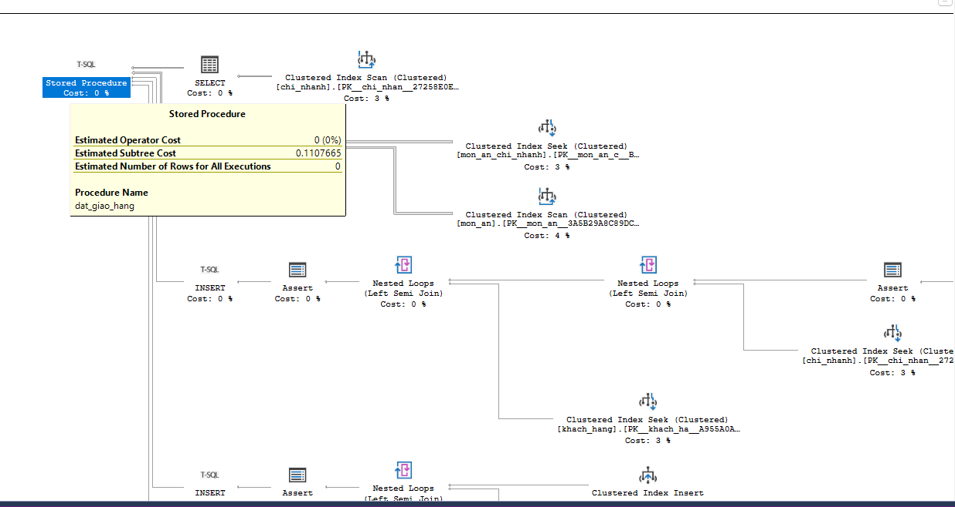

* 1. **Sau khi thực hiện index:**

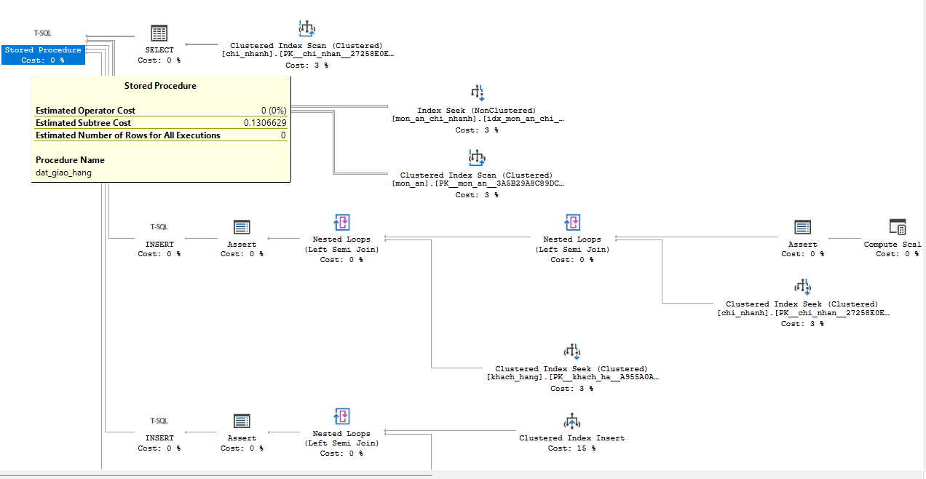

1. **Đặt bàn:**
   1. **Kịch bản:** Người dùng di chuyển đến trang đặt bàn. Hệ thống lấy ra tất cả chi nhánh và hiện lên cho người dùng. Người dùng chọn chi nhánh muốn đặt đồ ăn. Sau đó, hệ thống tìm ra tất cả món ăn có giao hàng của chi nhánh. Người dùng chọn các món ăn, số lượng. Người dùng phải nhập các thông tin được yêu cầu như: số lượng khách, giờ đến, ghi chú. Hệ thống sẽ lưu phiếu đặt , thông tin chi tiết phiếu đặt, món ăn trong phiếu đặt vào database.
   2. **Truy vấn:**

* **Lấy ra tất cả chi nhánh:**

select *

from chi_nhanh cn

* **Lấy các món ăn có giao hàng của chi nhánh khách hàng chọn @idBranch:**

select distinct ma.MaMon, ma.TenMon, ma.Gia

from mon_an ma

join mon_an_chi_nhanh macn on ma.MaMon = macn.MaMon and macn.MaCN = @idBranch.

* **Lưu phiếu đặt , thông tin chi tiết phiếu đặt, món ăn trong phiếu đặt:**

INSERT INTO phieu_dat (MaPhieu, NgayDat, MaCN, NhanVienLap, CCCD, LoaiPhieu)

VALUES (@MaPhieu, @date, @branchId, null, (select kh.CCCD from khach_hang kh join the t on t.MaThe = @theID and t.CCCD=kh.CCCD), 2);

INSERT INTO dat_ban_online (MaPhieu, KhuVuc, SoLuongKhach, GioDen, GhiChu)

VALUES (@MaPhieu, @khuvucId, @guestCount,@time, @note);

Chạy mảng các món ăn, số lượng trong phiếu đặt.

INSERT INTO ma_mon_phieu_dat (MaPhieu, MaMon, SoLuong, DatTruoc)

VALUES (@MaPhieu, @element.MaMon, @element.SoLuong, 1);

**Các trigger liên quan:**

* check_ma_mon_phieu_dat: mã phiếu món đặt trước phải trùng với mã phiếu đặt bàn online. Kiểm tra món ăn được đặt có nằm trong danh sách thực đơn của chi nhánh không.
* dat_ban_online_trigger: thời gian đặt bàn online phải nằm trong thời gian chi nhánh mở cửa.
  1. **Tần suất sử dụng:** Kịch bản được sử dụng khoảng 500 lần / ngày

chi_nhanh: 7500 lần/ ngày

mon_an_chi_nhanh: 650000 lần/ ngày

mon_an: 110000 lần / ngày

phieu_dat: 50000000 lần/ ngày

* 1. **Gợi ý dùng partition hoặc index:** 
     1. Trong truy vấn lấy món ăn từ mã chi nhánh, cần có index cho MaCN của bảng mon_an_chi_nhanh để tìm ra đúng chi nhánh nhanh hơn. (Primary key)
     2. Trong trigger check_ma_mon_phieu_dat: Cần có index cho MaPhieu trong phieu_dat và giao_hang. Cần có index cho MaPhieu trong dat_ban_online. (Primary key)
     3. Trong trigger dat_ban_online_trigger cần có thêm index cho MaCN của bảng chi_nhanh. (Primary key)
  2. **Execution plan:**
     1. **Trước khi cài đặt index:**

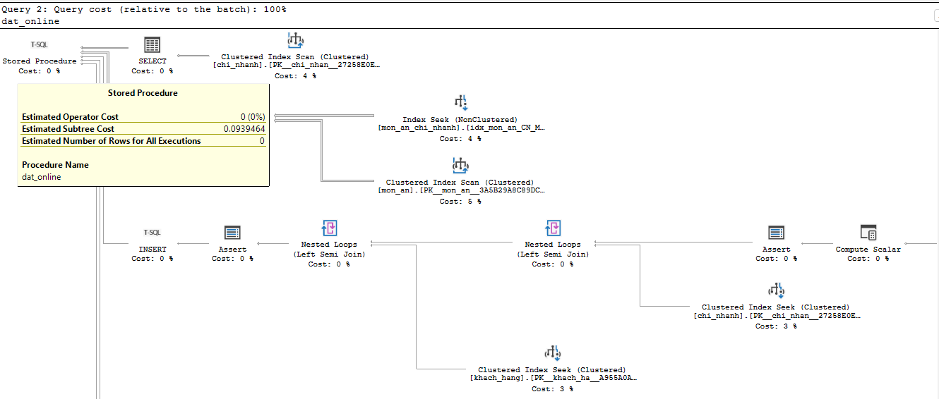

* + 1. **Sau khi cài đặt index:**

1. Đặt tại chỗ:
   1. **Kịch bản:** Khách hàng đến ăn tại chỗ. Hệ thống sẽ dựa vào mã của nhân viên phục vụ để lấy ra chi nhánh nhân viên đang làm. Sau đó hệ thống sẽ hiển thị các món ăn tại chi nhánh đó. Khách hàng sẽ chọn món ăn và số lượng. Hệ thống sẽ lưu phiếu đặt, thông tin chi tiết phiếu đặt, món ăn trong phiếu đặt vào database.
   2. **Truy vấn:**

* Lấy ra mã nhân viên và hiển thị món ăn theo chi nhánh nhân viên đang làm:

select distinct ma.MaMon, ma.TenMon, ma.Gia

from mon_an ma

join mon_an_chi_nhanh macn on ma.MaMon = macn.MaMon

join nhan_vien nv on macn.MaCn = nv.ChiNhanh

and nv.MaNV = @EmployID

* Lưu phiếu đặt, thông tin chi tiết phiếu đặt, món ăn trong phiếu:

INSERT INTO phieu_dat (MaPhieu, NgayDat, MaCN, NhanVienLap, CCCD, LoaiPhieu)

VALUES (@MaxMPs, getdate(), (select nv.ChiNhanh

from nhan_vien nv

where nv.MaNV = @userID), @userID, @cccd, 1);

INSERT INTO order_tai_cho (MaPhieu, SoBan)

VALUES (@MaxMPs, @SoBan);

INSERT INTO ma_mon_phieu_dat (MaPhieu, MaMon, SoLuong, DatTruoc)

VALUES (@MaxMPs, @element.MaMon, @element.SoLuong, 0);

* Trigger liên quan:
  + check_ma_mon_phieu_dat: check xem món được yêu cầu có nằm trong danh sách thực đơn không.
  + order_trigger: nhân viên lập phiếu phải là nhân viên của chi nhánh và đang làm việc tại chi nhánh trong thời gian lập phiếu.
  1. **Tần suất sử dụng:** Kịch bản được sử dụng 1000 lần / ngày.
* nhan_vien: 300000 lần/ngày
* mon_an: 220000 lần/ngày
* mon_an_chi_nhanh: 3300000 lần/ngày
  1. **Gợi ý dùng partition hoặc index:**
     1. Trong trigger check_ma_mon_phieu_dat: Cần có index cho MaPhieu trong phieu_dat. (Primary key)
     2. Trong truy vấn lấy món ăn từ mã chi nhánh, cần có index cho MaCN của bảng mon_an_chi_nhanh để tìm ra đúng chi nhánh nhanh hơn. (Primary key)
  2. **Execution plan:** 
     1. **Trước khi cài index:**

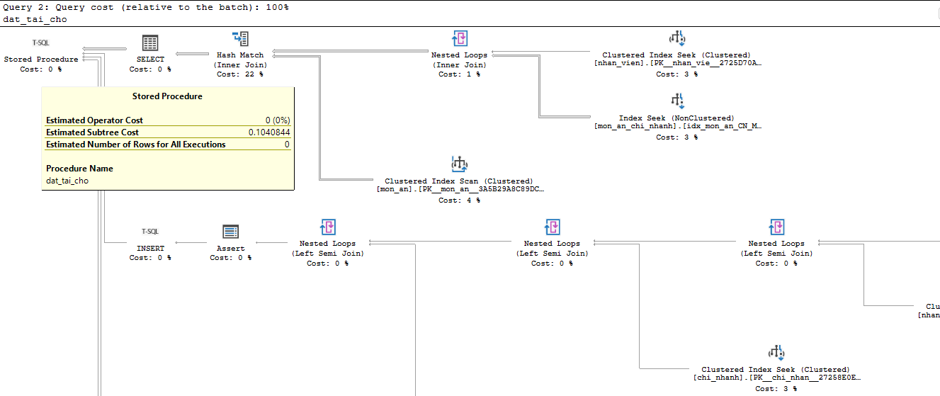

* + 1. **Sau khi cài index:**

sau khi cài index: (do ảnh hưởng của các index)

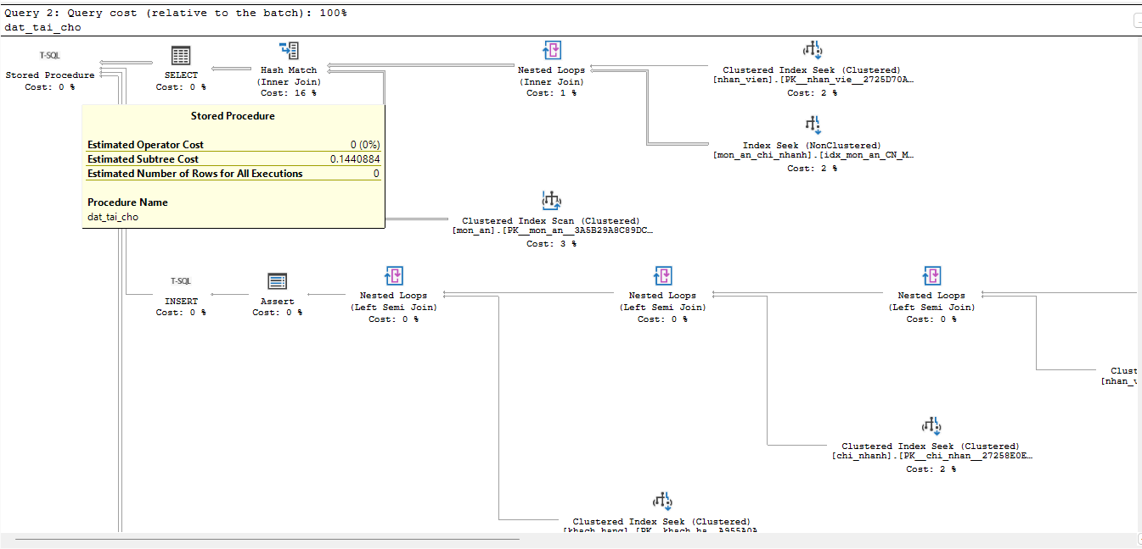

1. Xem món ăn của một chi nhánh theo một khoảng giá:
   1. **Kịch bản:** Khách hàng muốn xem thông tin món ăn. Hệ thống sẽ hiển thị toàn bộ chi nhánh, khách hàng sẽ chọn một chi nhánh mà mình muốn xem. Hệ thống sẽ hiển thị các món thuộc chi nhánh đó.
   2. **Truy vấn:**

* Hiển thị toàn bộ chi nhánh:

select * from chi_nhanh

* Hiển thị món ăn thuộc chi nhánh (@idBranch) mà khách hàng muốn trong khoảng giá nhất định:

select distinct ma.MaMon, ma.TenMon, ma.Gia

from mon_an ma

join mon_an_chi_nhanh macn on ma.MaMon = macn.MaMon and macn.MaCN = @idBranch

where ma.Gia >= @minPrice and ma.Gia <= @maxPrice

* 1. **Tần suất sử dụng:** 100 lần / ngày.
* mon_an: 220000 lần/ngày
* mon_an_chi_nhanh: 3300000 lần/ngày
  1. **Gợi ý dùng partition hoặc index:**
* Trong truy vấn lấy món ăn từ mã chi nhánh, cần có index cho MaCN của bảng mon_an_chi_nhanh để tìm ra đúng chi nhánh nhanh hơn. (Primary key)

trước khi cài index: (không cài index trên giá vì được tính toán trong clustered index scan như một bước tính scalar)

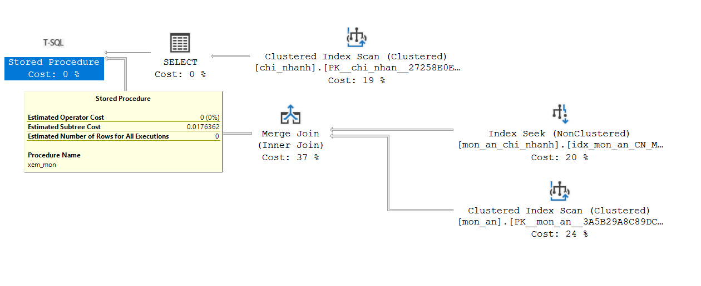

1. Xem danh sách khách hàng theo loại thẻ
2. **Kịch bản:** Admin (nhân viên quản lý) muốn xem thông tin của tất cả khách hàng đã đăng ký thẻ thành viên và có loại thẻ nhất định đang có trong hệ thống của mình, hệ thống sẽ hiển thị ra tất cả thông tin khách hàng đó bao gồm thông tin cá nhân và thông tin thẻ thành viên.
3. **Truy vấn:**

SELECT kh.CCCD, kh.HoTen, kh.SDT, kh.Email, t.MaThe, t.NgayLap, t.LoaiThe, t.TieuDung, t.NhanVienLap, t.CapNhat

FROM khach_hang kh

RIGHT JOIN the t ON kh.CCCD = t.CCCD

WHERE $PARTITION.LoaiThe_func(LoaiThe) = ‘@LoaiThe’

1. **Tần suất sử dụng:** Kịch bản sử dụng tần suất 400 lần/ngày

* khach_hang: 20000000 lần/ngày
* the: 8000000 lần/ngày

1. **Gợi ý dùng partition hoặc index:**
   1. Tạo chỉ mục cho thuộc tính CCCD trên bảng khach_hang: cho phép hệ quản trị có thể truy vấn nhanh hơn mà không cần phải quét toàn bộ bảng → giúp lúc join bảng được nhanh và dễ dàng hơn
   2. Tạo partion cho LoaiThe của bảng the để tăng tốc độ truy vấn tìm đến đúng loại thẻ đã nhập vào.
2. Execution plan
   1. Trước khi thực hiện index:

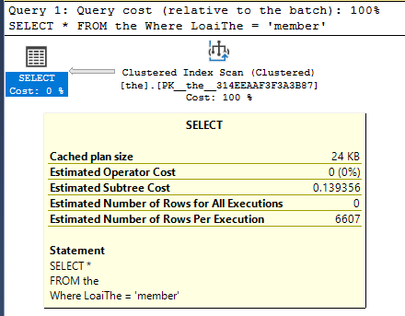

* 1. Sau khi thực hiện index:

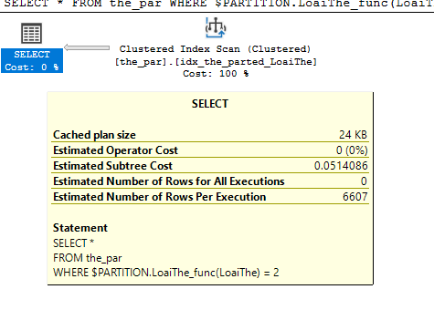

1. Thay đổi giao hàng/không giao hàng:
2. **Kịch bản:** Nhân viên quản lý hoặc nhân viên phụ trách đơn hàng có thể cập nhật trạng thái giao hàng của đơn hàng, bao gồm việc xác nhận lại việc giao hàng hoặc thay đổi đơn hàng từ giao hàng sang không giao hàng và ngược lại
3. **Truy vấn:**

update mon_an_chi_nhanh

set GiaoHang = @GiaoHang

where MaMon = @MaMon and MaCN = (select nv.ChiNhanh

from nhan_vien nv

where nv.MaNV = @EmployID )

1. **Tần suất sử dụng:** Kịch bản sử dụng tần suất: 400 lần/ngày (tùy thuộc vào order)

* nhan_vien: 120 000 lần/ngày
* mon_an_chi_nhanh: 1 320 000 lần/ngày

1. **Gợi ý dùng partition hoặc index:**
   1. Tạo chỉ mục index trên cột MaMon của bảng mon_an_chi_nhanh, chỉ mục này giúp tăng tốc độ truy vấn khi thực hiện các thao tác update, select theo MaMon (Primary key)
   2. Tạo chỉ mục index trên cột MaCN của bảng mon_an_chi_nhanh, chỉ mục này giúp tăng tốc độ truy vấn khi lọc theo MaCN
2. Xem lịch sử đặt của một khách hàng:
   1. **Kịch bản:** Khách hàng muốn xem lịch sử đặt hàng của họ, bao gồm thông tin chi tiết về phiếu đặt, các món đã đặt, chi nhánh, ngày đặt. Thông tin này hiển thị trên giao diện để khách hàng có thể theo dõi và kiểm tra các đơn hàng trước đó.
   2. **Truy vấn:**

select pd.MaPhieu, pd.NgayDat, pd.MaCN, cn.TenCN,(

SELECT

mmpd.MaMon,

ma.TenMon,

mmpd.SoLuong

FROM ma_mon_phieu_dat mmpd

join mon_an ma on ma.MaMon=mmpd.MaMon

WHERE mmpd.MaPhieu=pd.MaPhieu

FOR JSON PATH

) AS DanhSachMonAn

from phieu_dat pd

join giao_hang gh on gh.MaPhieu=pd.MaPhieu

join chi_nhanh cn on cn.MaCN = pd.MaCN

where pd.CCCD= @userID

* 1. **Tần suất sử dụng:** Kịch bản sử dụng tần suất 200 lần/ngày
* ma_mon_phieu_dat: 60 000 000 lần/ngày
* mon_an: 44 000 lần/ngày
* phieu_dat: 20 000 000 lần/ngày
* giao_hang: 6 668 000 lần/ngày
* chi_nhanh: 3 000 lần/ngày
  1. **Gợi ý dùng partition hoặc index:**
     1. Tạo chỉ mục index trên cột MaPhieu của bảng phieu_dat. Chỉ mục này giúp tăng tốc độ truy vấn khi thực hiện các thao tác SELECT hoặc JOIN với bảng ma_mon_phieu_dat qua MaPhieu. Tuy nhiên thuộc tính là Primary key nên không cần cài.
     2. Tạo chỉ mục index trên cột CCCD của bảng phieu_dat. Chỉ mục này giúp tăng tốc độ truy vấn khi lọc lịch sử đặt của một khách hàng dựa trên CCCD
     3. Partition:
* Tạo partition dựa trên cột LoaiPhieu trong bảng phieu_dat. Vì khách hàng chỉ quan tâm đến các phiếu thuộc loại 2 (giao hàng) và 3 (đặt bàn), phân vùng theo LoaiPhieu sẽ giảm lượng dữ liệu cần quét.
* Partition theo MaCN trong bảng phieu_dat. Vì việc phân vùng theo MaCN sẽ giúp tăng hiệu suất lọc khi truy vấn liên quan đến chi nhánh.
  1. **Execution plan:**
     1. **Trước khi thực hiện index:**

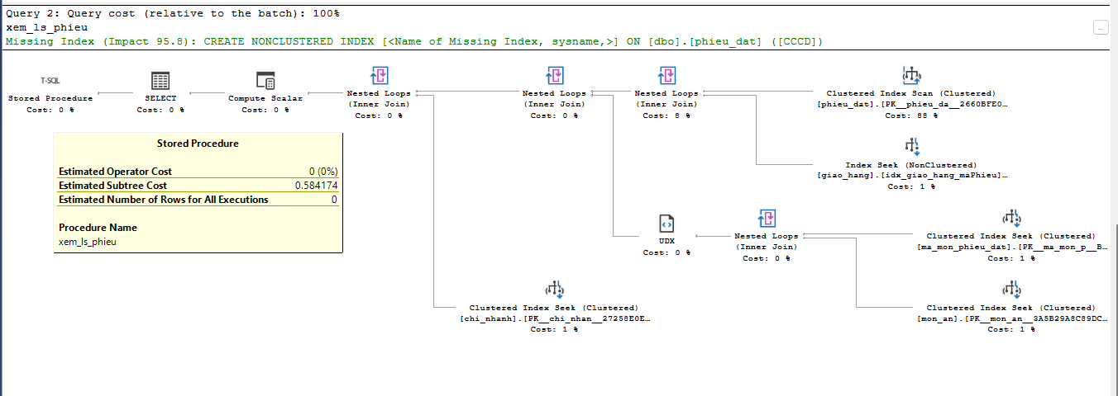

* + 1. **Sau khi thực hiện index:**

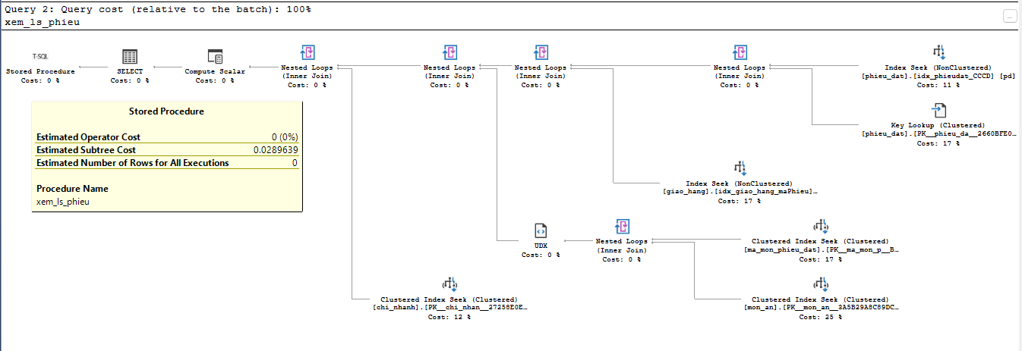

1. Thống kê doanh thu của chi nhánh
   1. **Kịch bản:**
      1. Nhân viên quản lý chi nhánh vào cuối ngày (cuối tháng) muốn thống kê lại doanh thu trong ngày (tháng) của chi nhánh, để biết được tình trạng kinh doanh của chi nhánh
      2. Công ty vào mỗi quý, mỗi năm muốn thống kê lại doanh thu của hệ thống để đưa ra các quyết định kinh doanh và phát triển trong tương lai.
   2. **Truy vấn:** 
      1. **Trong khoảng ngày:**

SELECT pd.MaCN AS MaChiNhanh,

pd.NgayDat AS Ngay,

SUM(hd.ThanhTien) AS DoanhThu

FROM hoa_don hd

JOIN phieu_dat pd ON hd.MaPhieu = pd.MaPhieu

WHERE pd.MaCN = @MaCN AND pd.NgayDat >= @Ngay1 AND pd.NgayDat <= @Ngay2

GROUP BY pd.MaCN, pd.NgayDat

* + 1. **Trong tháng:**

SELECT

pd.MaCN AS MaChiNhanh,

CONCAT(MONTH(pd.NgayDat),'/', YEAR(pd.NgayDat)) AS Thang,

SUM(hd.ThanhTien) AS DoanhThu

FROM hoa_don hd

JOIN phieu_dat pd ON hd.MaPhieu = pd.MaPhieu

WHERE

pd.MaCN = @MaCN AND

DATEDIFF(MONTH, pd.NgayDat, @Ngay1) <= 0 AND

DATEDIFF(MONTH, pd.NgayDat, @Ngay2) >= 0

GROUP BY MONTH(pd.NgayDat), YEAR(pd.NgayDat), pd.MaCN;

* + 1. **Trong quý:**

SELECT

pd.MaCN AS MaChiNhanh,

CONCAT('Q',DATEPART(QUARTER, pd.NgayDat),' ', YEAR(pd.NgayDat)) AS Quy,

SUM(hd.ThanhTien) AS DoanhThu

FROM hoa_don hd

JOIN phieu_dat pd ON hd.MaPhieu = pd.MaPhieu

WHERE

pd.MaCN = @MaCN AND

DATEDIFF(YEAR, pd.NgayDat, @Ngay1) <= 0 AND

DATEDIFF(YEAR, pd.NgayDat, @Ngay2) >= 0

GROUP BY

DATEPART(QUARTER, pd.NgayDat),

YEAR(pd.NgayDat),

pd.MaCN;

* + 1. **Trong năm:**

SELECT

pd.MaCN AS MaChiNhanh,

YEAR(pd.NgayDat) AS Nam,

SUM(hd.ThanhTien) AS DoanhThu

FROM hoa_don hd

JOIN phieu_dat pd ON hd.MaPhieu = pd.MaPhieu

WHERE

pd.MaCN = @MaCN AND

DATEDIFF(YEAR, pd.NgayDat, @Ngay1) <= 0 AND

DATEDIFF(YEAR, pd.NgayDat, @Ngay2) >= 0

GROUP BY YEAR(pd.NgayDat), pd.MaCN;

* 1. **Tần suất sử dụng:** 20-65 lần 1 ngày
  2. **Gợi ý dùng partition hoặc index:**

**Tần xuất:** **Các thuộc tính xuất hiện nhiều trong where, join:**

* hoa_don(MaPhieu)
* phieu_dat(MaCN)
* phieu_dat(MaPhieu)
* phieu_dat(NgayDat)

**-> index:**

* hoa_don(MaPhieu) -> primary key
* phieu_dat(MaPhieu) -> primary key
* phieu_dat(MaCN, NgayDat)

Tuy filter theo ngày nhưng do khoảng ngày ngẫu nhiên theo người dùng chọn nên ta không thực hiện phân mảnh dữ liệu

* 1. **Execution plan:** 
     1. **Trước khi tối ưu bằng index:**

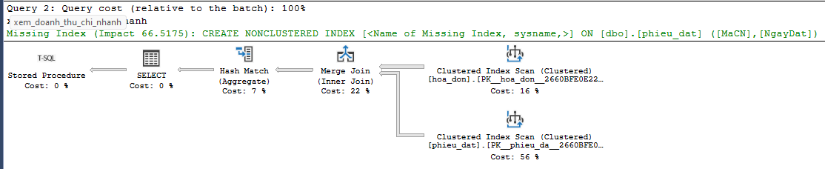

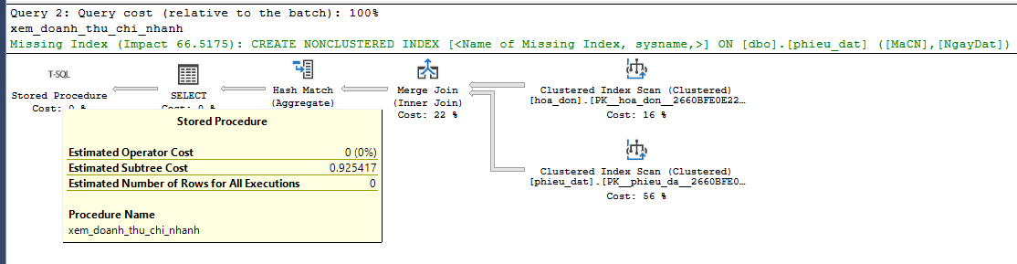

* + 1. **Sau khi tối ưu bằng index:**

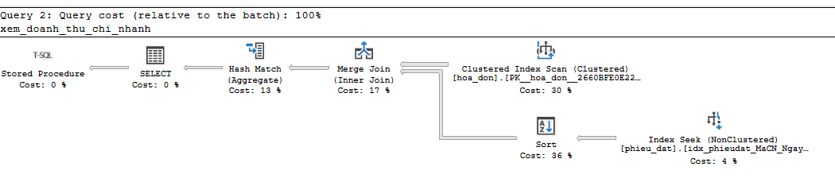

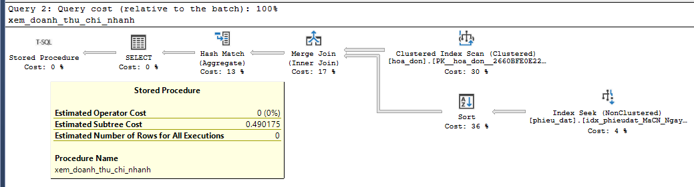

**Khối lượng dữ liệu các bảng**

# bo_phan: 5

chi_nhanh: 15

chuong_trinh: 21

danh_gia: 100

dat_ban_online: 33330

dien_thoai_nhan_vien: 300

giam_gia: 60

giao_hang: 33340

khach_hang: 50000

khu_vuc: 3

lich_su_lam_viec: 300

ma_mon_phieu_dat: 300000

mon_an: 220

mon_an_chi_nhanh: 3300

mon_an_khu_vuc: 660

nhan_vien: 300

order_tai_cho: 33330

phieu_dat: 100000

tham_gia_chuong_trinh: 100000

the: 20000